Переповнення буфера c gdb
Кувавіна Софія
Переповнення буфера
1.1. В ОС Linux створіть файл overflow1.c такого змісту:
#include <string.h>
main (int argc, char *argv[]) {
char str1[10];
strcpy (str1, argv[1]);
}
та скомпілюйте виконуваний файл:
#gcc -ggdb -mpreferred-stack-boundary=2 -o overflow1 ./overflow1.c
У даній елементарній програмі наявна вразливість переповнення стека в процедурі strcpy.
Введіть команду:
[root@localhost hack]# export LANG=C

Створюю файл
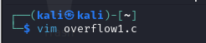
Вношу зміст
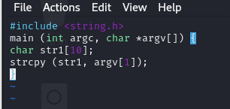
Компілюю файл
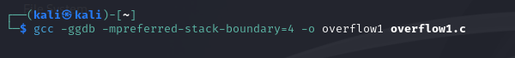
Запускаю програму з аргументом меншої довжини, ніж 8 символів
Бачимо результат
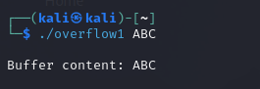

Запускаю програму з аргументом довжини рівно 8 символів
Теж коректно
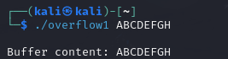

Запускаю програму з аргументом довжини рівно 8 символів
В програмі переповнений буфер
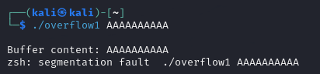

1.2 Запустіть відладчик зі скомпільованою програмою і встановіть точки зупинки до і після
виклику strcpy:
[root@localhost hack]# gdb -q overflow1
(gdb) list 1
1 #include <string.h>
2 main (int argc, char *argv[]) {
3 char str1[10];
4 strcpy (str1, argv[1]);
5 }
(gdb) b 4
Breakpoint 1 at 0x804832e: file overflow1.c, line 4.
(gdb) b 5
Breakpoint 2 at 0x8048342: file overflow1.c, line 5.
(gdb)
Відладчик дозволяє контролювати стан регістрів і пам’яті. Команда виведення вмісту
комірок пам’яті має вигляд x/[n]T[size] <адреса пам’яті> , де:
x – команда;
n – кількість слів;
T – формат представлення (x – hex, s – string, i – instruction, d – decimal, c – char, b – byte, w –
word, o – octal, u – unsigned decimal, t – binary, f - float);
[size] – розмір слова (b – byte, h – halfword, w – word, g -giant);
<адреса пам’яті> може бути задана явно, через показчик або регістр.
Виведення значень регістрів: i r <список регістрів>.

